Выполнение работы из материала исполнителя и из материала заказчика. Ваши права
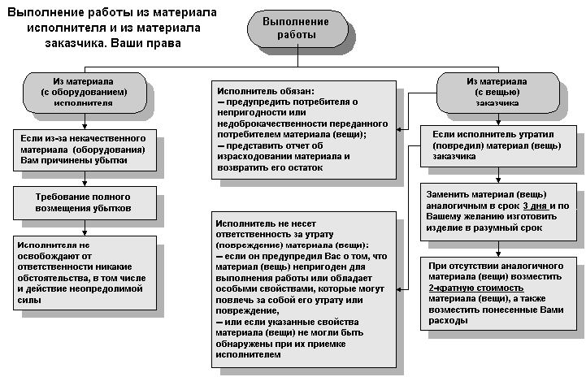

Выполнение работы из материала исполнителя и из материала заказчика. Ваши права
Выполнение работы - Из материала (с оборудованием) исполнителя - Если из-за некачественного материала (оборудования) Вам причинены убытки - Требование полного возмещения убытков - Исполнителя не освобождают от ответственности никакие обстоятельства, в том числе и действие непреодолимой силы.
Исполнитель обязан: - предупредить потребителя о непригодности или недоброкачественности переданного потребителем материала (вещи); - представить отчет об израсходовании материала и возвратить его остаток.
Из материала (с вещью) заказчика - Если исполнитель утратил (повредил) материал (вещь) заказчика - Заменить материал (вещь) аналогичным в срок 3 дня и по Вашему желанию изготовить изделие в разумный срок - При отсутствии аналогичного материала (вещи) возместить 2-кратную стоимость материала (вещи), а также возместить понесенные Вами расходы.

